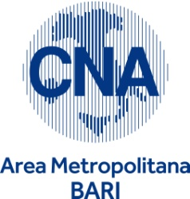

CORSO TACHIGRAFI DIGITALI ED ANALOGICI
BARI 10 GIUGNO 2018
DA COMPILARE E INVIARE
via mail a: formazione.bari@cna.it
MODULO ESPRESSIONE DI INTERESSE
Cognome ___________________________________ Nome _____________________________________
Indirizzo ________________________________ Cap.____________ Città_________________________
Nato/a a ______________________________ Prov._____________ il____________________________
Tel. ________________________ e- mail __________________________________________________
Cell. _______________________________________ Fax _____________________________________

PER LA FATTURAZIONE:
Società ___________________________________________ Via ________________________________
Comune ______________________________ Prov. _______ P. IVA ______________________________

Costo del percorso: 120,00 euro oltre all’IVA (per i soci CNA 100,00 euro + IVA)
Durata: 08 ore
Sede: Aula formazione CNA Bari Via Tridente n. 2/bis
L’iscrizione può essere effettuata direttamente presso la segreteria organizzativa del corso oppure inviando a formazione.bari@cna.it questo modulo sottoscritto e compilato unitamente alla copia del bonifico intestato a CNA IMPRESE E RETI SRL – IBAN: IT 45 P 02008 04025 000103223792 - UNICREDIT Banca Ag. 5 Bari V.le Einaudi.

Il suddetto CORSO SARA’ AVVIATO AL RAGGIUNGIMENTO DI 25 ISCRIZIONI.
Sono previste tariffe personalizzate per le aziende che iscriveranno più di 10 unità

Per ogni informazione: CNA Bari - Tel.: 080.548.69.08 – fax: 080.548.69.47
email: formazione.bari@cna.it

Data __________________________ Firma __________________________________

